20l0年三明市初中毕业暨高级中等学校招生统一考试
物理试题
(满分：100分 考试时间：6月22日上午8：30——10：00)
友情提示：1．全卷四大题．30小题．试卷共8页．另有答题卡。
2．考生将自己的姓名、准考证号及所有答案均填写在答题卡上。
3．答题要求见答题卡上的“注意事项”。
一、选择题（本大题15小题，每小题2分．共30分。每小题只有一个选项符台题意）
1．下列估测数据，符合实际情况的是
A．人体正常体温约为40℃ B．成年人步行速度约为1．2m/s
C．人的拇指宽约为l0m D．一个中学生的体重约为5kg
2．把“H1Nl病毒、地球、排球”按空间尺度从小到大排列。排序正轴的是
A．H1Nl病毒、排球、地球 B．地球、排球、H1Nl病毒
C． H1Nl病毒、地球、排球 D．排球、H1Nl病毒、地球
3．索膜结构顶棚是上海世博轴的建筑亮点，索膜结构是由多变的支撑结构和柔性膜材料组成，这种结构不需要内部支撑而能大跨度的覆盖空间。由此可知这种柔性膜材料应具有
A．较大的比热容 B．较好的延展性 C．较好的导电性 D．较强的磁性
4．我国的工业化、城市化、现代化的快速发展，使能源的需求不断增加。因此，开发和利用可再生能源尤其重要，下列四种能源中属于可再生能源的有
A．石油 B．煤 C．天然气 D．太阳能
5．如图所示的四个小实验中．能说明分子之间有间隙的是
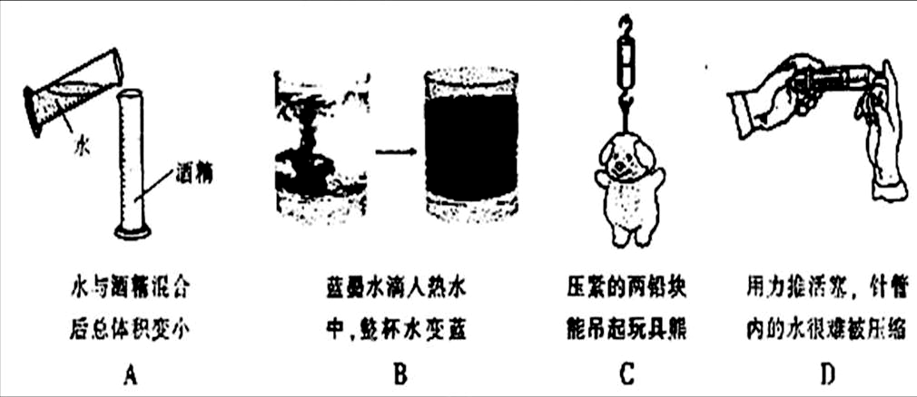
6．如图所示是萘熔化过程中愠度与时间的关系图像，下列说法中正确的是
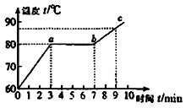
A．萘在60℃时开始熔化
B．萘的熔化时间是7min
C．在ab段萘不吸热
D．在ab段萘处于固液共存状态
7．下列做法符合安全用电原则的是
A．电灯的开关接在了零线上
B．用湿抹布擦带电的用电器
C．洗衣机使用三孔插痤，让金属外壳接地
D．发现有人触电后，直接用手把触电者拉离电源
8．下列是一些关于光现象的说法，其中正确的是
A．雨后的天空出现美丽的彩虹
B．岸边的树木在水中的倒影是光的折射现象
C．看到水中的鱼比鱼的实际位置浅是光的反射现象
D．从不同的地方看到本身不发光的物体是光的漫反射现象
9．用如图所示的装置提升同一物体，在滑轮重及摩擦不计的情况下最省力的是
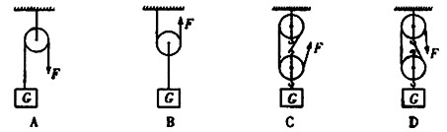
10．如图所示的四种情景中，属于重力势能转化为动能的是
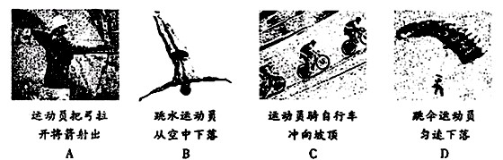
11．将阻值之比为2：3的电殂R₁、R₂并联在同一电路的两端，则通过电阻R₁、R₂的电流之比为
A．6：l B．l：6 C．3：2 D．2：3
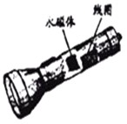
12．如图所示的环保型手电筒，筒内没有电池，使用时只要来回播晃手电筒，使永磁体在线圈中来回运动，灯泡就能发光。这种手电筒电源的工作原理是
A．电磁感应现象
B．电流的磁效应
C．磁极间的相互柞用
D．通电导体在磁场里受力运动
13．小明在家中做凸透镜成虚像实验时，将凸透镜在墙壁与发光的灯泡之间来回移动的过程中，墙上会出现放大的、缩小的或等大的灯丝像。观察如图所示的灯泡、凸透镜、墙的位置情况，可判断此时墙上灯丝的像是
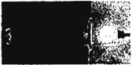
A．缩小的虚像
B．放大的虚像
C．缩小的实像
D．放大的实像
14．把重为I0N的物体缓慢放人装满水的溢水杯中，当物体静止后，测得溢出的水重为8N，则此时物体所处的状态及受到的浮力大小为
A．漂浮 F_{浮}=8N B．悬浮 F_{浮}=10N
C．沉底 F_{浮}=8N D．沉底 F_{浮}=10N
15．在物理课外兴趣小组活动中，老师要求同学们只能用电压表的“0一3V”量程测量额定电压为3．8V小灯泡的额定功率，所给电源的电压恒为6V，其它器材均符台实验要求。如图是同学们设计的四种实验电路图，则能完成实验的电路图是

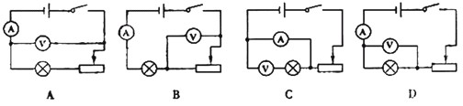

二、填空、作图题（本大题6小题，除特别注明外，其余每空1分，共22分）
16．开考铃声响了，同学们听到的铃声是通过 传人耳朵的；静止平放在水平桌面上的答题卡长度约为29 (填单位)，此时答题卡受到桌面的 力与重力是一对平衡力。
17．体育运动中涉及到许多的物理知识，请完成下列各题：
(1)篮球场上奔跑的运动员，相对看台上的观众是 (选填“运动”或“静止”)的；穿着鞋底刻有花纹的运动鞋打球，是为了增大鞋与地面的 ，防止滑倒；篮球打到篮板上被弹回来，说明力可以改变物体的 ；
(2)百米比赛冲刺刚过终点的运动员，如果立刻停下来，就容易向前摔倒。这是因为脚突然静止了，但人的上身由于 要继续保持 状态。
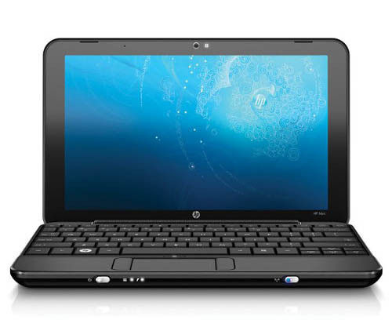
(3)体重相同的小明和小军进行爬竿比赛，小明比小军先爬到竿顶，则小明克服重力做的功W₁与小军克服重力做的功W₂相比，W₁ W₂ ；小明爬竿的功率P_{l}与小军爬竿的功率P₂相比，则P_{l} P₂ 。(选填“>”、“<”或“=”)
18．电脑以及网络是现代化社会科技发展的产物，它给人们的生活和工作 带来许多便利。如图示某型号的笔记本电脑，使用时电脑必须 联在家庭电路中；用无线网卡上网是通过 传递信号的；为了散热，电脑内都装有小型风扇，当风扇转动时，是 能转化为机械能
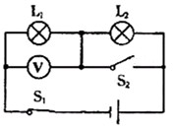
19．2009年入秋以来，我国西南地区遭遇百年特大旱灾，政府部门多次实施人工降雨，对缓解旱情起到一定的作用。向云层中投撒干冰是人工降雨的方法之一，被投撒到云层中的干冰很快 为气体，并从周围吸收大量的热，使云层中的水蒸气 为小水滴或凝华为小冰晶，下落而形成雨。（填物态变化名称）
20．如图所示电路中，电源电压保持不变，开关S₁始终闭合。当开关S₂断开时，灯L₁、L₂是 联的；当开关S₂闭合时．灯L₂会 ，电压表示数 (选填“变大”、“变小”或“不变”)。
21．请根据要求作图：
(1)在图中画出入射光线AO的反射光线：
(2)在图中标出通电螺线管的N、S极；
(3)在图中画出杠扦：①所受重力G的示意图；②所受拉力F的力臂L。
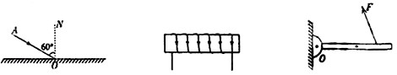
三、计算题（本大题3小题，共20分l
22．有一捆质量8．9kg，横截面积为2×10⁻⁵m²粗细均匀的金属丝。小红想知道这捆金属丝的长度，她选了一条同规格、同材料的短金属丝来间接测量这捆金属丝的长度，经测量得知短金属丝的长为lm，质量为0.178kg。求：
(1)这捆金属丝的总长L；
(2)此金属丝的密度ρ。

23．在2009年国庆阅兵式上，海军陆战方队驾驶着水陆两用坦克通过天安门城楼时引起了小明的浓厚兴趣。他查阅到某水陆两用坦克的部分数据资料：水陆两用坦克的总质量为22t，履带着地总面积为4m²，陆地最大行驶速度为5Skm/h，坦克以最大速度行驶时发动机的牵引力为3×10⁴N。若该坦克在陆地上以最大速度沿直线匀速行驶27.5km，g取l0N/kg。求：
（1）坦克行驶这段路程所需的时问；
（2）坦克行驶这段路程牵引力所做的功；
（3）坦克在水平地面行驶时对地面的压强。

24．LED电视机正逐步走进千家万户，它具有节能、外型轻薄的特点。现有一台额定电压为220V的某品牌旧式普通电视机，其待机功率为IIW，另有一台额定电压为220V的LED55T18GP型号电视机，其待机功率为0．IW。问：
(1)普通电视机待机时的电流为多少安?
(2)如果这两台电视机都待机20h，则普通电视机机比LED电视机多消耗多少干瓦时的电能?合多少焦耳?
(3)多消耗的这些电能若全都用来加热质量为5kg的水，则水温会升高多少摄氏度?
（水的比热容c=4.2xl0³J/(kg·℃)，计算结果保留一位小数）

四、实验、探究题(本大题6小题，除特别注明外，其余每空1分，共28分)
25．如同所示，小纸片在发声的喇叭上跳动，说明声音是由物体 产生的：如图所示，用吸管向两乒乓球中间吹气，可观察到两乒乓球 ：如网所示的现象说明通电导体周围
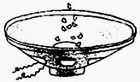
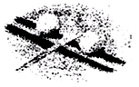
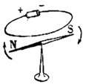

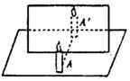
26．请同学们回忆下列三个实验的操作过程，并完成填空：
(1)如图是探究平面镜成像特点的实验装置，如果在像A所示的位置放一个光屏，在光屏上 （选填“能”或“不能”）承接到像A′，说明平面镜成的像是 （选填“实”或“虚”）。
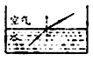
(2)如图是探究光的折射现象的实验装置。为了观察到光在水中是沿 传播的清晰路径，老师会在水中滴入几滴牛奶；那么，为了观察到光在空气中传播的清晰路径，则可以采取的措施是
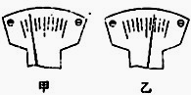
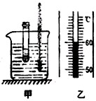
（3）用放在水平工作台上已调节好的托盘天平测物体的质量。在添加砝码时，观察到天平的指针位置如图甲所示，当将砝码盒中的最小砝码添加上去之后，又观察到天平的指针位置如图乙所示，那么，要准确测出物体的质量，接下来应当进行的操作时 ，直到指针尖对准分度标尺的中央。
27．上课时老师给同学们演示了“水也能使某些液体沸腾”的实验：将适量的乙醚倒人试管中，塞上木塞，然后装入有热永的烧杯中，如图甲所示。一会儿，观察到试管中的乙醚沸腾起来，接着听到“砰”一声，木塞冲出了试管口。
(1)烧杯中温度计示数如图乙所示，则热水的温度为 ℃；
(2)从实验中可知乙醚的沸点 (选填“大于”、“小于”或“等于”)热水的温度；
(3)术塞冲出试管口的瞬间，乙醚的温度降低，内能 (选填“增大”或“减小”)，这是通过 的方式改变乙醚内能的。
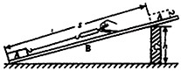
28．斜面是一种简单机械，生活中人们常常利用它来省力。小明想搽究“斜面的机械效率与斜面的倾斜程度的关系”。于是他找来木块A、长木扳B、三个高度不同的长方体C和一把弹簧测力计进行实验，实验装置如图所示。
(I)除上述器材外，小明要完成实验还需要的一种器 材是
(2)在实验过程中，应沿斜面向上拉动术块，使木块做 运动；
(3)实验记录数据如下表，则第3次实验时斜面的机械效率为
(4)分析比较下表中的实验数据，可得到的结论是：斜面越陡
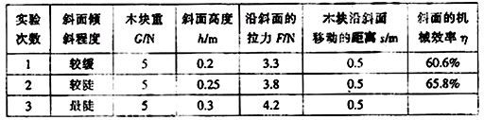
29．小华想测一只标有“2.5V”的小灯泡的电阻，实验电路如图所示。
(1)请你在图中用笔画线代替导线将电压表接人电路中；
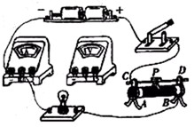
(2)闭合开关前，滑动变阻器的滑片应移到 (选填“左”或“右”}端，这样做的目的是为了防止电流过大，保护电路；
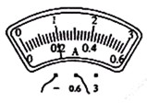
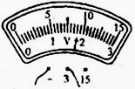
(3)电路连接正确后，闭合开关，发现小灯泡不发光且电流表无示数，电压表的示数却很大，此故障的原因可传是
(4)排除故障后进行实验，某次测量时两电表示数如图所示，则通过小灯泡的电流为 A，小灯泡两端的电压为 V，此时小灯泡的电阻为 Ω。
30．课堂上老师出示了“塑料棒、铅笔芯、玻璃棒、铁线”四个物体，要求同学们先判断出哪两个物体属于导体，然后利用下列实验器材设计一个实验来比较这两个导体电阻的大小。
实验器材有：电流表、电源、开关各一个、导线若干。
(1)四个物体中属于导体的是
(2)请在右边的虚线框中画出你设计的实验电路图；
(3)简要说明实验操作方法：
